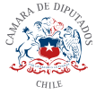

Modifica la ley N°19.253, que Establece normas sobre protección, fomento y desarrollo de los indígenas, y crea la Corporación Nacional de Desarrollo Indígena, para reconocer el derecho de quienes tengan tal calidad a consignar en su cédula de identidad la etnia a que pertenecen

Boletín N° 12929-17

1.- En nuestro país el reconocimiento de los pueblos indígenas u originarios está consagrado en la Ley 19.253. Donde se destaca en su artículo 1°:
Artículo 1º.- El Estado reconoce que los indígenas de Chile son los descendientes de las agrupaciones humanas que existen en el territorio nacional desde tiempos precolombinos, que conservan manifestaciones étnicas y culturales propias siendo para ellos la tierra el fundamento principal de su existencia y cultura.
2.- El Estado reconoce como principales etnias de Chile a: la Mapuche, Aimara, Rapa Nui o Pascuenses, la de las comunidades Atacameñas, Quechuas y Collas del norte del país, las comunidades Kawashkar o Alacalufe y Yámana o Yagán de los canales australes. El Estado valora su existencia por ser parte esencial de las raíces de la Nación chilena, así como su integridad y desarrollo, de acuerdo a sus costumbres y valores.
Es deber de la sociedad en general y del Estado en particular, a través de sus instituciones respetar, proteger y promover el desarrollo de los indígenas, sus culturas, familias y comunidades, adoptando las medidas adecuadas para tales fines y proteger las tierras indígenas, velar por su adecuada explotación, por su equilibrio ecológico y propender a su ampliación.
Artículo 2º.- Se considerarán indígenas para los efectos de esta ley, las personas de nacionalidad chilena que se encuentren en los siguientes casos:
a) Los que sean hijos de padre o madre indígena, cualquiera sea la naturaleza de su filiación, inclusive la adoptiva;

Se entenderá por hijos de padre o madre indígena a quienes desciendan de habitantes originarios de las tierras identificadas en el artículo 12, números 1 y 2.
b) Los descendientes de las etnias indígenas que habitan el territorio nacional, siempre que posean a lo menos un apellido indígena;
Un apellido no indígena será considerado indígena, para los efectos de esta ley, si se acredita su procedencia indígena por generaciones, y
c) Los que mantengan rasgos culturales de alguna etnia indígena, entendiéndose por tales la práctica de formas de vida, costumbres o religión de estas etnias de un modo habitual o cuyo cónyuge sea indígena. En estos casos, será necesario, además, que se autoidentifiquen como indígenas.
2.- Desde los años 1990, acabada la dictadura militar, en nuestro país se desarrollaron procesos políticos y sociales para lograr una relación de representación democrática de los pueblos originarios. Un hito histórico de este proceso fue el Acuerdo de Nueva Imperial de 1989, donde se comenzó un trabajo en conjunto a las comunidades que ya poseían representación y movilización social en sus territorios.
Como destaca el informe del Centro de Políticas Publicas de la Universidad Católica “Pueblos Indígenas y Reconocimiento Constitucional: aportes para un debate” hacia fines del Gobierno del Presidente Eduardo Frei, se impulsaron grandes proyectos de infraestructura en espacios donde había una presencia significativa de comunidades indígenas, lo que motivo el resurgimiento de los reclamos y de la cuestión indígena en la agenda pública del país. Durante 1999 el gobierno llevo distintas instancias para establecer diálogos con las comunidades, destacando la discusión de la ratificación del Convenio 169.

En el gobierno de Michelle Bachelet, durante 2006 se realizo en nuestro país el Debate Nacional de los Pueblos Indígenas en el que participaron 120 organizaciones indígenas y más de 5000 dirigentes que discutieron en torno al reconocimiento constitucional y la ratificación del convenio 169. Durante este periodo se presento un proyecto de reforma constitucional para reconocer constitucionalmente a los pueblos originarios. A su vez durante 2007 Chile dio su voto favorable en la Asamblea de las Naciones Unidas para adoptar la Declaración de las Naciones Unidas sobre los derechos de los Pueblos Indígenas. Es así como en 2008 tras 17 años de tramitación, el Congreso Nacional aprobó la ratificación del Convenio 169 de la OIT.

Desde el año 2010, el cambio entre los Gobiernos de Sebastian Pïñera y Michelle Bachelet no tuvo cambios significativos sobre la agenda con respecto a los pueblos originarios. Durante el primer gobierno de Sebastian Piñera se llevaron a cabo las mesas de diálogo para un reencuentro histórico en el cerro Ñielol de Temuco. En el 2011 se llevo a cabo la Consulta Sobre Institucionalidad Indígena, sin embargo, a finales de ese mismo año el gobierno decidió acortar los alcances de la consulta renombrándola “Consulta de la Consulta”. En 2012 se le quitaron urgencias al proyecto de ley de reconcomiendo constitucional y desde ahí no ha vuelto a ser reactivado. Hasta 2017 han sido diversas mociones parlamentarias las que han intentado reactivar el debate sobre el reconocimiento de los pueblos pero ninguna ha llegado a discutirse en el Congreso.

3.- De acuerdo al CENSO 2017, los pueblos originarios e indígenas tienen una representación destacable dentro de las agrupaciones humanas en nuestro país. Estas que vienen desde los tiempos precolombinos aun en la actualidad poseen comunidades y una cultura que permea a todos los habitantes de nuestra nación.
Con respecto a los datos de CENSO 2017, el 12,8% de la población efectivamente censada respondió afirmativamente a la pregunta ¿Se considera perteneciente a algún pueblo indígena u originario?
De estos porcentajes:
79,8% se considera perteneciente al pueblo Mapuche
7,2% se considera perteneciente al pueblo Aymara
4,1 se considera perteneciente al pueblo Diaguita

Cuadro 1 Datos CENSO 2017 sobre Población que se considera perteneciente a un pueblo originario
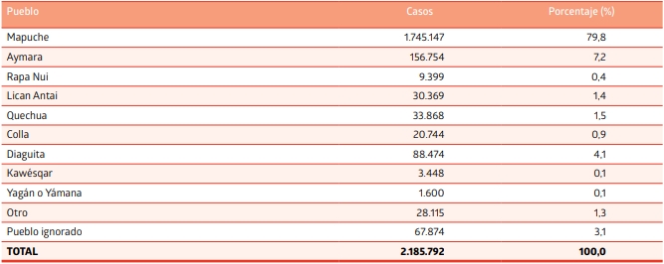
Fuente: informe CENSO 2017 “síntesis de Resultados CENSO 2017”

Cuadro 2 Porcentaje de la Población que se considero de un pueblo originario según regiones

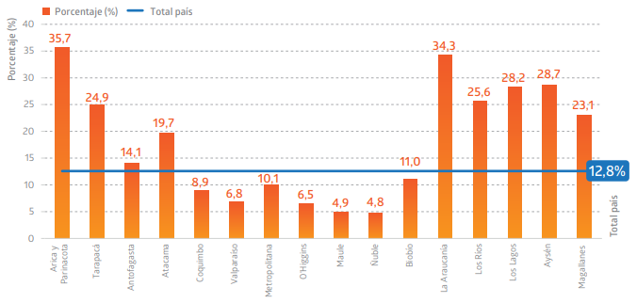
Fuente: informe CENSO 2017 “síntesis de Resultados CENSO 2017”

4.- En nuestro país existe una alta parte de la población que se considera perteneciente a un pueblo originario, estos desde los inicios de nuestra república han nutrido de cultura, colores y tradiciones a todo nuestro país.

Al día de hoy todavía no existe un reconocimiento constitucional que pueda hacer eco a las demandas históricas de los pueblos originarios, pero tenemos la posibilidad de poder avanzar en medidas que reconozcan en el día a día a los pertenecientes de nuestras comunidades, es así como la posibilidad de poder incluir dentro de la Cedula de Identidad la pertenencia es parte del reconocimiento tan postergado durante años en nuestro país, además de reafirmar la identidad, se podrán simplificar tramites y ayudar al reconocimiento entre pares.

Por todo lo anterior, los Diputados firmantes es que se presenta el siguiente Proyecto de Ley.

Proyecto de ley

Artículo 1°: Agréguese un inciso 3° al artículo 3° de la ley 19.253 del siguiente tenor:

“Con todo las personas consideradas indígenas según lo define la ley 19.253 tendrán el derecho incluir su etnia Mapuche, Aimara, Rapa Nui o Pascuenses, la de las comunidades Atacameñas, Quechuas, Collas y Diaguita del norte del país, las comunidades Kawashkar o Alacalufe y Yámana o Yagán de los canales australes y cualquier otra etnia que posterior a la promulgación de esta ley se incorpore en la ley N.° 19.253, en la cedula de identidad.”

Artículo 2°: Agréguese un inciso 4°y final al artículo 3° de la ley 19.253 del siguiente tenor:

"Asimismo, el Registro Civil no obtaculizará el derecho a fotografiarse, para la cedula de identidad, con el atuendo, vestimenta o adornos propios de la cultura o etnia reconocidas en la ley 19.253

Marcela Hernando Pérez
Honorable Diputada de la República

